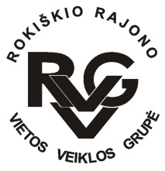 | Rokiškio rajono vietos veiklos grupė, kodas - 300666756, adresas: Respublikos g. 94,  LT-42136 Rokiškis, tel.: (8-458) 52752, 8686 96382, el .paštas zubendruomenes@post.rokiskis.lt,  www.rokiskiovvg.lt, a.s. LT667300010100795351, AB bankas „Swedbank“, banko kodas 73000  ___________________________________________________________________________________________

Pranešimas apie organizuojamą aktyvinimo renginį 2018-02-06

Vasario 12 (pirmadienį) Juodupės seniūnijos salėje rengiamas Rokiškio kaimo strategijos 2014-2020 aktyvinimo renginys. Pradžia – 17 val., preliminari trukmė 2,5 val. Dalyviai – potencialūs pareiškėjai pagal VPS priemones.
Su VPS naujausia versija galima susipažinti VVG svetainės kairiosios skilties nuorodoje „Rokiškio kaimo strategija 2014-2020“ - http://www.rokiskiovvg.lt/rokiskio-kaimo-strategija
Su VPS I kvietimo dokumentais - http://www.rokiskiovvg.lt/Informacija-pareiskejams
Darbotvarkė
1. Dėl VPS priemonių pristatymo
2. Dėl vietos projektų paraiškų
3. Dėl verslo priemonių verslo planų
4. Dėl kvietimų plano

Pagarbiai
pirmininkė Raimonda Stankevičiūtė-Vilimienė

